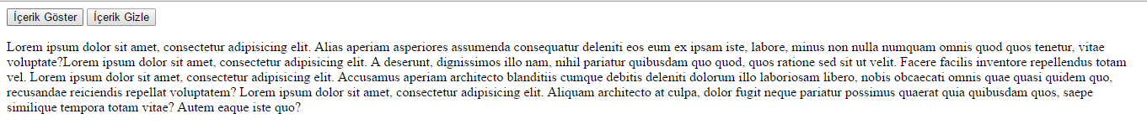

Yukarıdaki işlevi elde etmek için gerekli **JQuery** kodunu yazınız.

**Önemli Notlar**

* İçerik Göster butonuna basıldığında alttaki içerik kutusu gösterilecek, içerik Gizle butonuna basildiginda , içerik kutusu gizlenecektir. Herhangi bir animasyon efekti olmayacaktır.
* **Soruyu daha iyi anlamak için lütfen JQuery soruları videosuna göz atınız.**